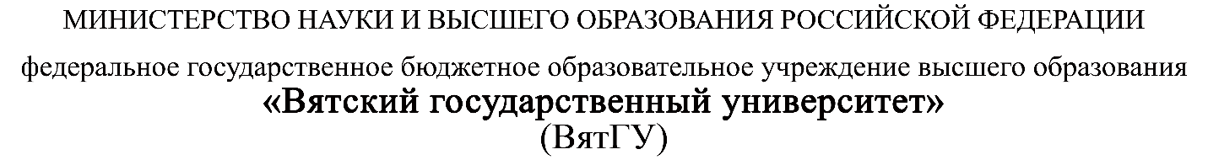

**Руководство программиста**

ПМ.03 Ревьюирование программных продуктов

|  |  |
| --- | --- |
| Пинаев Алексей Владимирович | |
| *(Ф.И.О. обучающегося)* | |
| 09.02.07 Информационные системы и программирование | |
| *(специальность)* | |
|  | |
| Учебная группа | ИСПк-301-51-00 |

Киров, 2022 г.

using System.Collections;

using System.Collections.Generic;

using UnityEngine;

using UnityEngine.UI;

public class Collect : MonoBehaviour

{

public static int TheCherry;

public Text TextCherry;

void Start()

{

TextCherry = GetComponent<Text>();

}

//необходим для счётчика красных кругов

// Update is called once per frame

void Update()

{

TextCherry.text = "x" + TheCherry;

}

}